Наталья Панкратова
Три века в педагогике

Сегодня 7 января 2008 года. Рождество Христово. За празднично накрытым столом – вся наша семья. По телевизору идет трансляция церемонии открытия Года семьи, торжественный прием от имени президента Российской Федерации.
Внимательно слушаем о трудовых династиях, о многодетных семьях, о семейных традициях, проникаемся уважением и гордостью ко всему происходящему в Кремлевском Дворце и поневоле переносимся мыслями к собственным истокам, к истории своей семьи. Были в роду фотографы, мастера-краснодеревщики, не одно поколение мужчин выбрали своей профессией службу в армии, не одно поколение мужчин легли на полях сражений от Русско-Японской войны до Великой Отечественной, с удивлением и радостью для себя отмечаем, что немало было в роду педагогов, подсчитываем общий педагогический стаж – более 300 лет!
Родоначальником педагогической династии является Панкратов Иван Васильевич, волевой, целеустремленный, решительный человек, отважный воин, строгий и разумный отец, требовательный к себе, доброжелательный к коллегам по работе. Вся жизнь – вечное движение, от Первой Конной Буденного до победных залпов 1945 года. В мирное время - учитель, преподаватель истории по образованию, директор. Довелось ему и Родину защищать, и быть комсомольским вожаком в должности секретаря Райкома комсомола, и народным избранником на должности председателя сельсовета и секретаря парткома колхоза, и учить и воспитывать. Горжусь я своим дедом – грудь его украшают орден Боевого Красного Знамени и боевые медали. Педстаж его - 40 лет. Вместе со своей женой, Еленой Александровной Панкратовой, они вырастили и воспитали пятерых детей. Родина отметила подвиг женщины, удостоив ее звания «Мать-героиня». Создалась учительская семья в 1936 году. К началу Великой Отечественной войны в семье было трое детей: двух с половиной лет, полутора лет и пятимесячный младенец. Диву даешься, как эта худенькая, небольшого росточка, хрупкая женщина вынесла в одиночестве все тяготы войны и сохранила деток. После войны семья пополнилась еще двумя дочками. Имея пятерых детей, бабушка неустанно трудилась и дома, и в школе – стаж моей бабушки, учительницы начальных классов, 35 лет.
Педагогическую династию продолжили и дети Ивана Васильевича и Елены Александровны: Панкратов Александр Иванович, посвятивший учительскому труду 42 года, Панкратова (Владимирова) Валентина Ивановна, которая имеет стаж 44 года и продолжает трудиться на педагогическом поприще, стаж Панкратовой (Швецовой) Людмилы Ивановны - 6 лет, а Панкратова (Клименко) Тамара Ивановна имеет педагогический стаж 47 лет!
В 1962 году родилась учительская семья моих родителей, Панкратова Александра Ивановича и Панкратовой (Бандалетовой) Лины Порфирьевны. Папа – физик, мама – литератор. Отец, обладая исключительными музыкальными способностями, овладел игрой на мандолине, бандуре, баяне, аккордеоне, играл на всех инструментах духового оркестра, был заводилой игр КВН на заре их становления в 60-х годах прошлого века в Кубанском Государственном университете на физмате и позже, уже работая в школе, увлекал учащихся в эту интересную интеллектуальную игру. В семейном архиве бережно хранится сборник задач по физике, соавтором которого является мой отец, преподаватель физики Губкинского горного техникума Белгородской области. Большая часть педагогической деятельности моей мамы связана с Усть-Лабинским районом. Человек разносторонних интересов и способностей, активной жизненной позиции, увлеченная работой, эрудированная, обаятельная, разносторонне одаренная женщина, стойкая в преодолении страданий и жизненных утрат, неравнодушная к чужой боли и отзывчивая. Влюбленная в преподаваемый предмет, немало сил, здоровья и личного времени тратила на привитие интереса к литературе, к историческому прошлому Родины, развитию поэтических способностей учащихся, воспитанию высоких духовных запросов. Учитель, директор, завуч – вехи педагогического труда. С полной отдачей трудилась она на всех постах. Много сил отдала общественной работе. Трижды избиралась депутатом сельсовета, была завотделом школ Кореновского района, успешно руководила народной школой. Опыт работы был обобщен Усть-Лабинским РК КПСС и Краснодарским Крайкомом партии. Имеет медаль «Ветеран труда». Отмечена значками ЦК ВЛКСМ «За активную работу в комсомоле», значками Всесоюзного Совета пионерской организации «За активную работу с пионерами». От Российского Детского Фонда и Международной ассоциации детских фондов имеет благодарность за особые заслуги в деле защиты детства. Стаж работы моей мамы в образовании – 42 года.
Трепетное чувство любви к учительскому труду наша мама передала нам, ее детям. Все трое – моя сестра, Панкратова Елена Александровна, мой брат, Панкратов Николай Александрович, и я - получили педагогическое образование. Диплом об окончании социально - педагогического колледжа имеет сын сестры, Студеникин Александр Александрович, мой родной племянник. Педстаж моей сестры был небольшим, всего 6 лет (так вышло, что она ушла в мир иной очень рано, в 26 лет). Я, ни минуты не колеблясь, с детства выбрала свое жизненное предназначение. Иначе быть и не могло. Истоки этого – в семье, в роду, где высшей нравственной потребностью считалось нести добро в мир. Кажется, совсем недавно я покинула стены педучилища, но в школе уже работаю 16 лет. Супруга моего брата, Панкратова Елена Анатольевна, тоже учительница, стаж ее работы – 10 лет. И получается, что общий педагогический стаж нашего рода – около 300 лет!
Есть у меня 6-летний сынок. Когда я думала о его жизненном предназначении, у меня родились поэтические строчки:
Когда я была пятилетней девчонкой,
Мечтала, как все, вот о чём:
«Скорей бы стать взрослой!»
Подружка спросила:
«А хочешь ты быть врачом?»
«Я родилась не в семье врачей,
Я - из потомственных учителей!
Много хороших профессий – не спорю,
Но буду, как мама, работать в школе!»
Годы прошли и десятилетья,
Сейчас вспоминаю историю эту.
Гордились бы мной и бабуля, и дед:
Тружусь, как они, в школе несколько лет!
Теперь мой сыночек, шалун пятилетний,
Сидит за столом и на конверте
Красною пастой «каракульки» ставит:
«Мам, не мешай, я тетрадь проверяю!»
Вот так дела! Чего не бывает?
Может, и этот учителем станет?!
Если быть абсолютно честной перед собой, то скажу откровенно – да!- не всегда устраивает учительская зарплата, и все же лелею мечту – может, мой сын учителем станет? Хорошим учителем! Исходя из его родных истоков, иначе вроде бы и не может быть! Пусть лучшие задатки генетического кода помогут ему в этом.
Я и раньше всегда очень серьезно воспринимала значение учительского труда, а вот сейчас, проработав полтора десятка лет в школе, еще более глубоко осознала меру ответственности перед своим родом, перед обществом, перед Отечеством за тех учеников, которых родители доверили мне, в судьбе которых надлежит мне оставить свой след. Обучаю и воспитываю учеников, сердцем и умом сознавая, что дети – важнейший капитал государства, ведь именно за ними – будущее России, будущее всего человечества!
Январь, 2008 г.
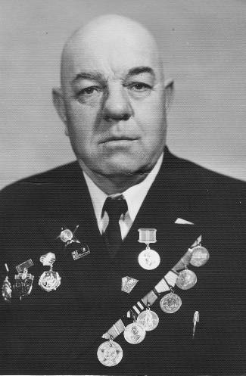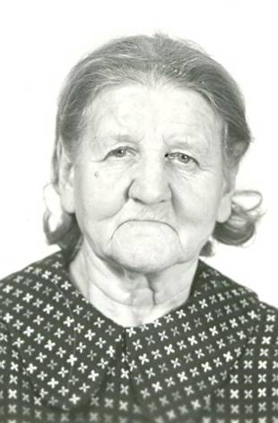

Панкратов Панкратова
Иван Васильевич – Елена Александровна
родоначальник
педагогической династии

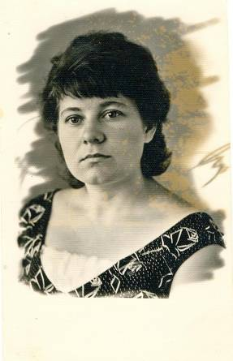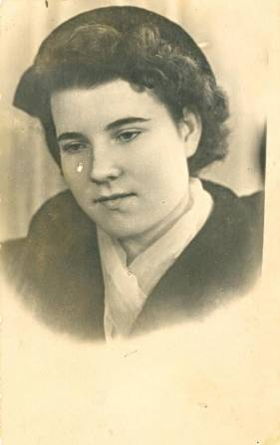

Панкратова (Владимирова) Панкратова (Швецова)
Валентина Ивановна Людмила Ивановна

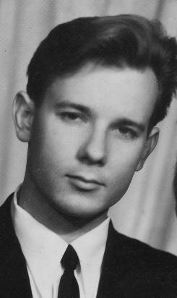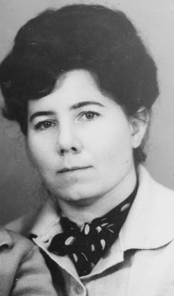

Панкратов Панкратова (Клименко)
Александр Иванович Тамара Ивановна
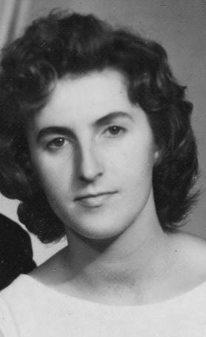

Бандалетова (Панкратова) Лина Порфирьевна

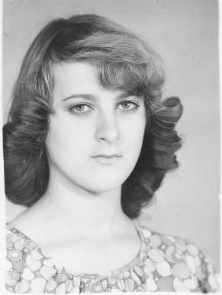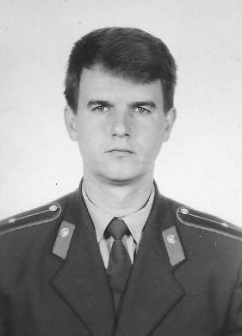
Панкратова (Студеникина) Панкратов
Елена Александровна Николай Александрович

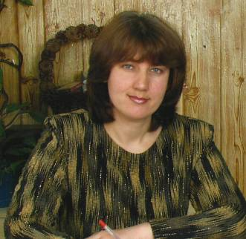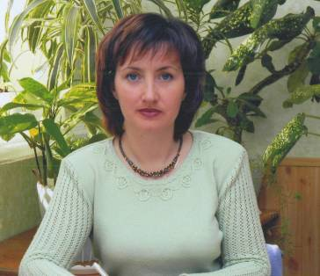
Панкратова Панкратова
Наталья Александровна Елена Анатольевна

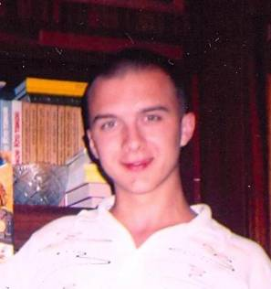
Студеникин
Александр Александрович

